SLAVIC MYTHS
Версия 1.3.1 — развитие классов
Рабочая концепция классов, навыков и интерфейса
Статус: идеи зафиксированы для последующей roadmap; названия веток и баланс пока не финальные.

Патч | 1.3.1
Главная цель | Классы 2.0 и фундамент системы навыков
Стартовые классы | Дружинник, Ведун, Разбойник
Принцип | Сначала углубляем существующие механики, затем связываем их с оружием 1.3.2, рунами/рудами 1.3.3 и общей интеграцией 1.3.4

1. Зафиксированная структура версии 1.3
- 1.3.1 — развитие классов и новая система навыков.
- 1.3.2 — переработка и развитие оружия/брони с учётом классовых ролей и будущих новых орудий.
- 1.3.3 — Руны 2.0 и развитие руд/материалов.
- 1.3.4 — объединение классов, оружия и рун в одну связанную систему, баланс и интеграция.

2. Базовая концепция классов 2.0
Оставляем три стартовых класса. Этого достаточно, чтобы роли читались понятно и дерево не раздувалось уже на первом уровне.
- Дружинник — ближний бой, защита, щиты, тяжёлое оружие, выживаемость.
- Ведун — обряды, обереги, дебаффы, знахарство, руны и позднее запретные практики.
- Разбойник — мобильность, лук, удары из выгодной позиции, уклонение, контроль цели и грязные приёмы.
Каждый базовый класс на следующей ступени получает выбор из двух направлений. После этого планируется ещё одна ступень развития. Названия веток пока рабочие и должны быть доработаны в историко-фольклорной стилистике.

Нечисть и тёмная ветка
Отдельный стартовый класс «нечисть» пока не нужен. Более сильная идея — развивать запретную ветку Ведуна. Она может открывать порчу, тяжёлые дебаффы, мор/чуму, работу с мёртвыми и другие опасные техники. В будущем это можно связать со скверной, отношением духов и последствиями для игрока.

3. Система навыков
Рабочая модель слотов: 3 активных навыка + 1 пассивный. Триггерные навыки работают без отдельного слота. Игрок может изучить больше способностей, чем одновременно использует, и собирать свой билд.
- Активные: Вызываются отдельными переназначаемыми клавишами. Имеют кулдаун и могут иметь несколько уровней прокачки.
- Пассивные: Постоянно меняют характеристики или правила игры. Пример: +1–2 сердечка максимального здоровья.
- Триггерные: Срабатывают после события: блока, уклонения, попадания, снижения здоровья и т. п.; отдельная клавиша не требуется.

HUD и управление
Нужен компактный HUD панели навыков: иконка, назначенная клавиша, визуальное затемнение/таймер кулдауна и понятный сигнал готовности способности. Все клавиши должны переназначаться в настройках управления. Можно ориентироваться на UX готовых библиотек/модов с ability bar, но решение о сторонней зависимости пока не принято.

Уровни навыков
Навык может иметь несколько уровней, где меняется не только цифра урона, но и само поведение. Пример: «Удар с воздуха» — выше прыжок, больше урон, затем удар по площади. Это предпочтительнее простых +5%/+10%/+15%.

Объединение навыков
На более высокой ступени класса можно добавить заранее спроектированные связки или эволюции навыков. Свободное комбинирование любых двух способностей пока не планируется: оно слишком быстро раздует число комбинаций и усложнит баланс.

Связь с будущими патчами
Стихийные эффекты вроде «Огненного удара» лучше не выдавать классу напрямую в 1.3.1. В 1.3.4 их можно получить через сочетание классовой способности и руны, например: Выпад + огненная руна → огненная версия выпада. Это связывает 1.3.1 с Руны 2.0, а не дублирует их заранее.

4. Тестовый набор навыков — Дружинник
- Выпад — рывок вперёд с усиленным ударом.
- Сеча — на короткое время убирает или резко сокращает задержку между атаками.
- Подсечка — кратко обездвиживает противника.
- Удар с воздуха — игрок высоко подпрыгивает, не получает урон от падения и наносит усиленный удар при приземлении; сила растёт с уровнем навыка.
- Таран щитом — удар щитом с отбрасыванием и дальнейшими вариантами развития.
Пассивные: Закалка (+1–2 сердечка здоровья), Твёрдая рука (меньше штрафов тяжёлого оружия), Стойкость (сопротивление отбрасыванию/оглушению).
Триггерные: Ответный удар после успешного блока; Последний натиск при низком здоровье.
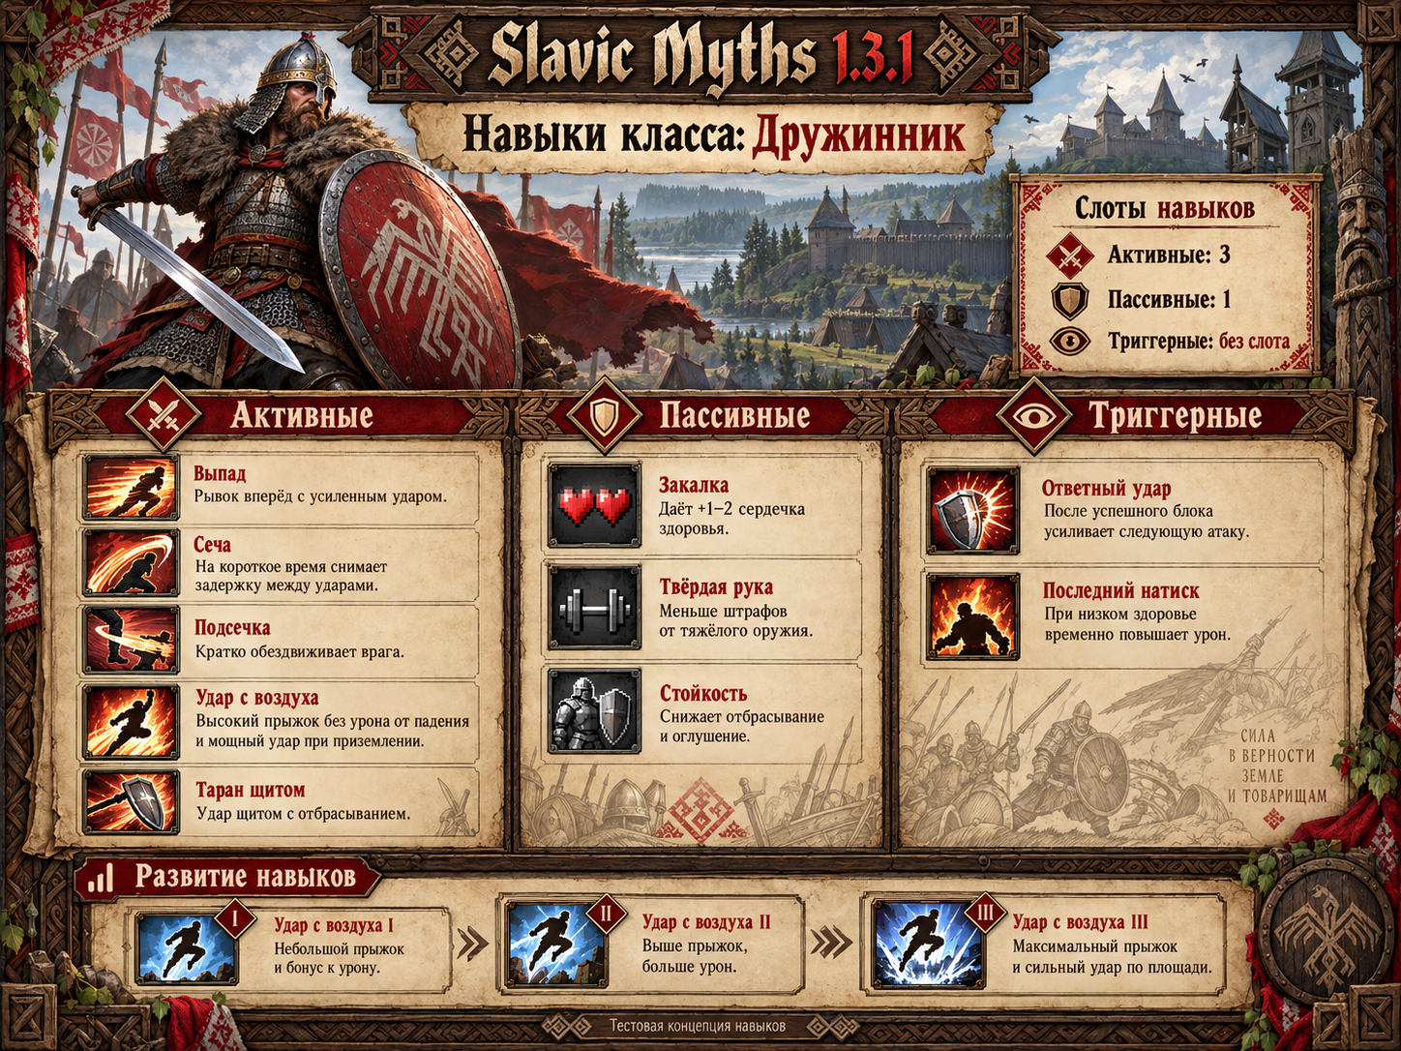
Тестовая визуальная концепция навыков Дружинника.

5. Тестовый набор навыков — Ведун
- Сковывающий знак — ненадолго удерживает врага на месте.
- Оберег — временно снижает получаемый урон.
- Порча — ослабляет противника и снижает его боевую эффективность.
- Очищение — снимает часть отрицательных эффектов.
- Сонная дрема — замедляет и спутывает врага.
Пассивные: Сила оберегов, Знахарство, Чутьё нечисти.
Триггерные: Отклик рун; защитный эффект при низком здоровье.
Позднее дерево Ведуна должно содержать отдельный путь запретных практик. Его точные названия и границы пока не зафиксированы.
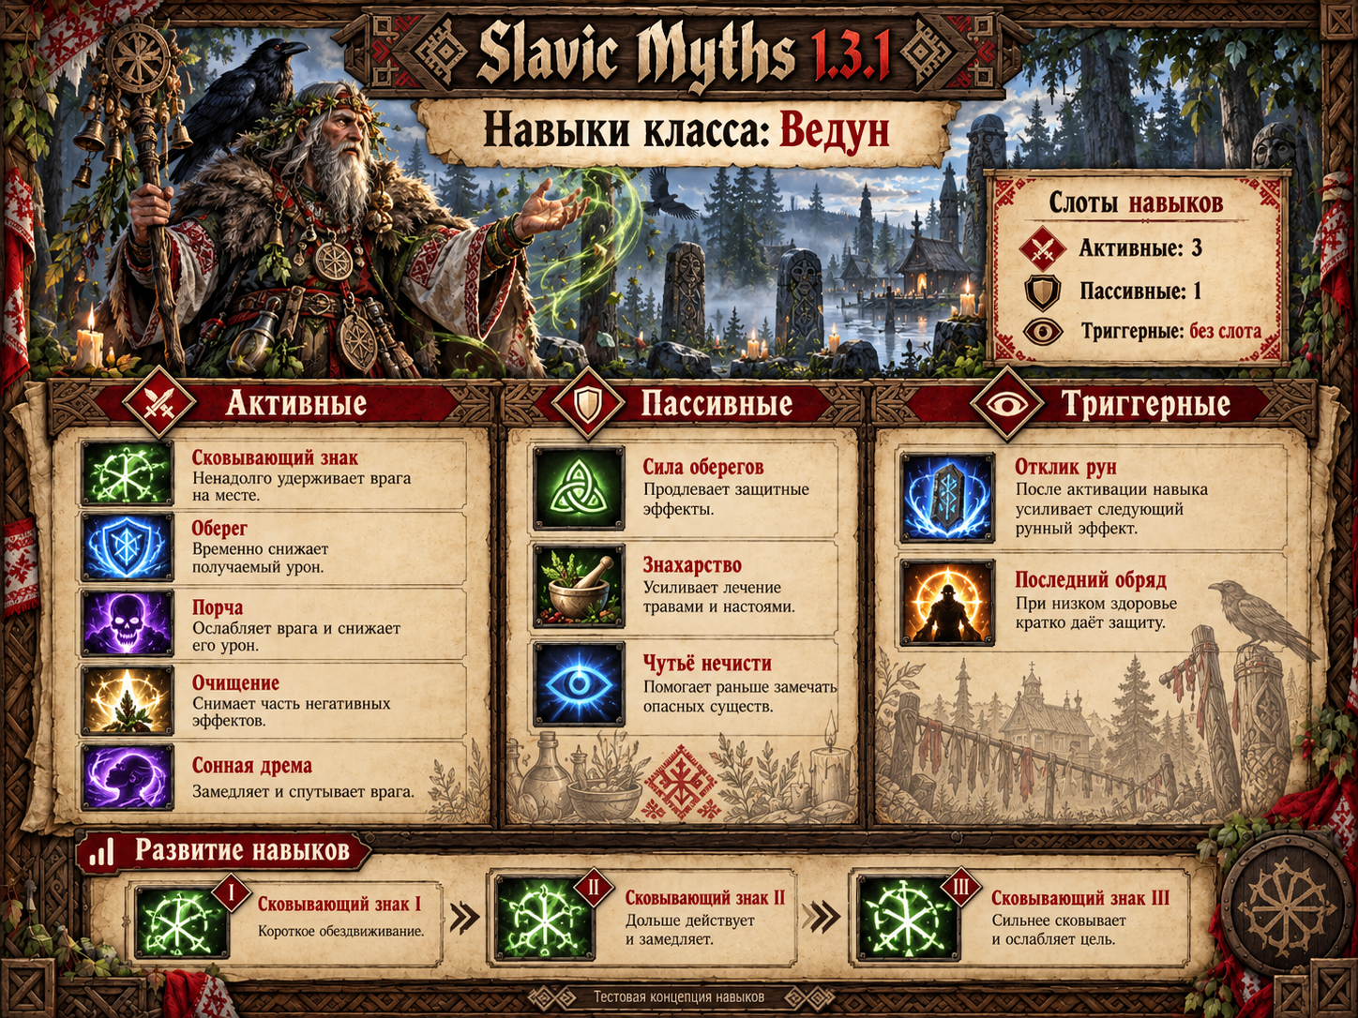
Тестовая визуальная концепция навыков Ведуна.

6. Тестовый набор навыков — Разбойник
- Зоркий глаз — следующий выстрел надёжнее наводится на последнюю поражённую или отмеченную цель.
- Рывок — быстрый бросок в сторону для ухода от атаки.
- Подлый удар — повышенный урон при атаке с выгодной позиции, например со спины.
- Сеть — ненадолго замедляет/сковывает цель.
- Дымовой уход — позволяет резко выйти из ближнего боя.
Пассивные: Лёгкая поступь, Меткий глаз, Хладнокровие.
Триггерные: Охотничий пыл после попадания из лука; усиление следующей атаки после успешного уклонения.
Сам базовый класс пока оставляем как «Разбойник». Названия следующих ступеней требуют отдельной проработки; среди направлений можно рассматривать более статусные варианты вроде атамана/главаря, но окончательных названий пока нет.
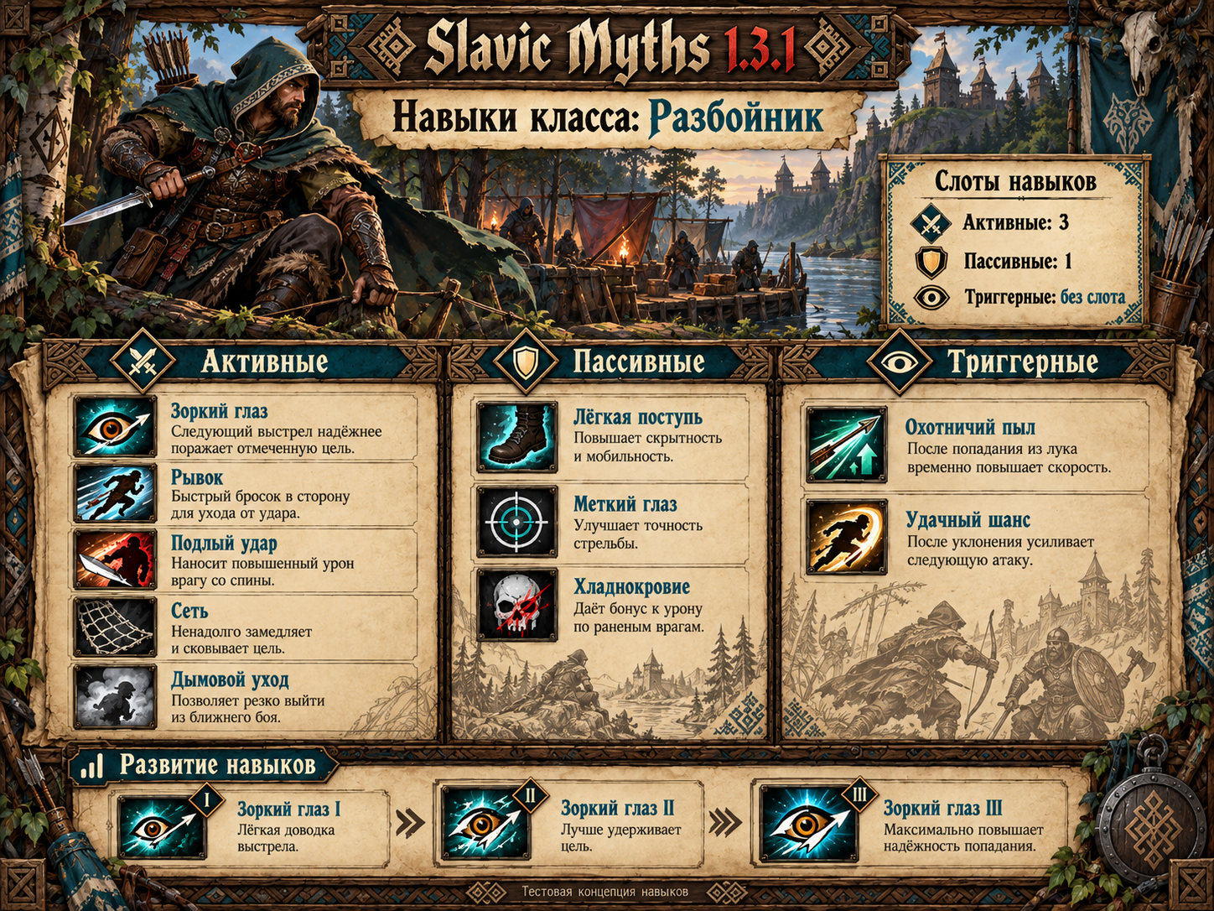
Тестовая визуальная концепция навыков Разбойника.

7. Рабочая схема дерева классов
Изображение ниже — ранняя схема и не является финальной. Оно полезно как визуальный ориентир по принципу «3 базовых класса → 2 направления → дальнейшее развитие», но названия веток, особенно у Разбойника и частично у других классов, будут пересмотрены.
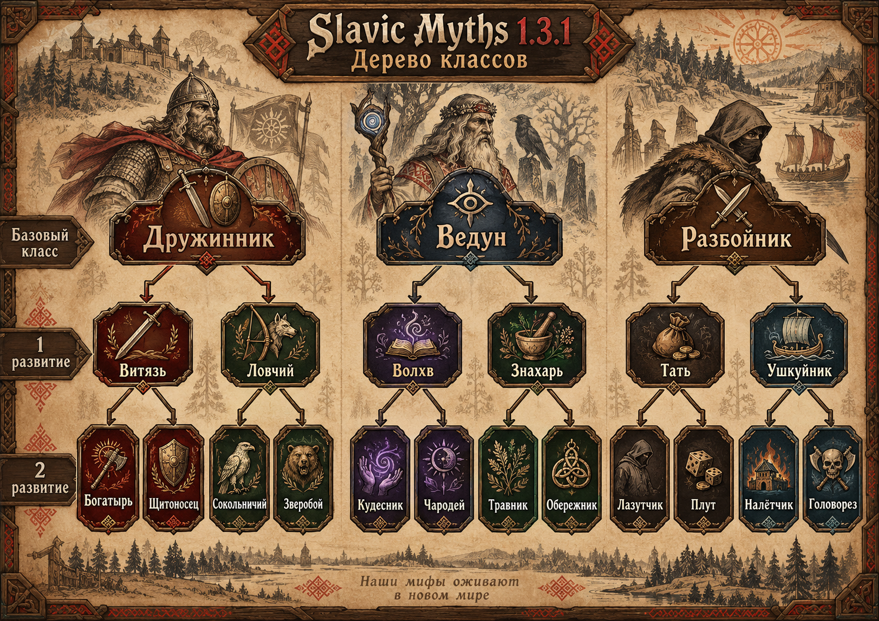
Ранняя тестовая схема дерева классов. Названия не считать утверждёнными.

8. Что ещё предстоит решить по 1.3.1
- Финальные названия двух веток развития для каждого из трёх базовых классов и следующей ступени.
- Как именно игрок получает опыт класса и очки навыков.
- Сколько уровней имеет класс и на каких уровнях выдаются очки/новая ступень.
- Можно ли перераспределять выбранные навыки и какой будет цена сброса.
- Какие навыки доступны базовому классу, а какие появляются только после выбора специализации.
- Нужна ли отдельная характеристика ресурса для способностей или достаточно кулдаунов.
- Финальный HUD и конкретная реализация переназначаемых клавиш.
- Какие навыки 1.3.1 должны специально готовить связки с оружием 1.3.2 и рунами 1.3.3.
Концепция сохранена как рабочая база для дальнейшей roadmap Slavic Myths 1.3.1.

